ΣΤΟΥΝΤΙΟ ΠΟΛΕΟΔΟΜΙΑΣ Ια
ΑΣΤΙΚΟΣ ΣΧΕΔΙΑΣΜΟΣ ΚΑΙ ΠΟΛΕΟΔΟΜΙΚΗ ΜΕΛΕΤΗ
Ακαδ. Έτος 2017-18
ΠΡΟΔΙΑΓΡΑΦΕΣ ΑΣΚΗΣΗΣ ΑΣΤΙΚΟΥ ΣΧΕΔΙΑΣΜΟΥ – ΤΜΗΜΑ Α
Η περιοχή μελέτης στην Άσκηση Αστικού Σχεδιασμού είναι η οικοπεδική έκταση της Παιδούπολης «Αγία Σοφία» στην Αγριά.
Οι Παιδουπόλεις ή Παιδοπόλεις ιδρύθηκαν το 1947, κατά τη διάρκεια του Εμφύλιου Πολέμου με πρωτοβουλία της τότε βασίλισσας Φρειδερίκης. Οι παιδοπόλεις υπήρξαν ένα μοναδικό και ιδιότυπο κοινωνικό μόρφωμα, χωρίς ιστορικό προηγούμενο και χωρίς συνέχεια. Ήταν ένα δίκτυο 53 ιδρυμάτων σε όλη την έκταση της ηπειρωτικής και νησιωτικής Ελλάδας στα οποία φιλοξενήθηκαν παιδιά από τις εμπόλεμες περιοχές. Το σχέδιο για το «παιδοφύλαγμα» εφαρμόστηκε με χρηματοδότηση του εράνου «Πρόνοια Βορείων Επαρχιών της Ελλάδος»]. Ο αριθμός των παιδιών που πέρασαν από τις παιδουπόλεις εκτιμάται περίπου στις 25.000.
Στην οικοπεδική έκταση της Παιδούπολης «Αγία Σοφία» στην Αγριά διατηρούνται τα παλιά κτήρια (βλ. χάρτη). Μερικά από αυτά σήμερα χρησιμοποιούνται από το Ιδρυμα ΕΛΕΠΑΠ για την εκπαίδευση παιδιών με ειδικές ανάγκες.
Για τους σκοπούς της άσκησης, θεωρούμε ότι οι εγκαταστάσεις της Παιδούπολης θα αναπλασθούν για να δημιουργηθεί campus φοιτητικών κατοικιών του Πανεπιστημίου Θεσσαλίας.
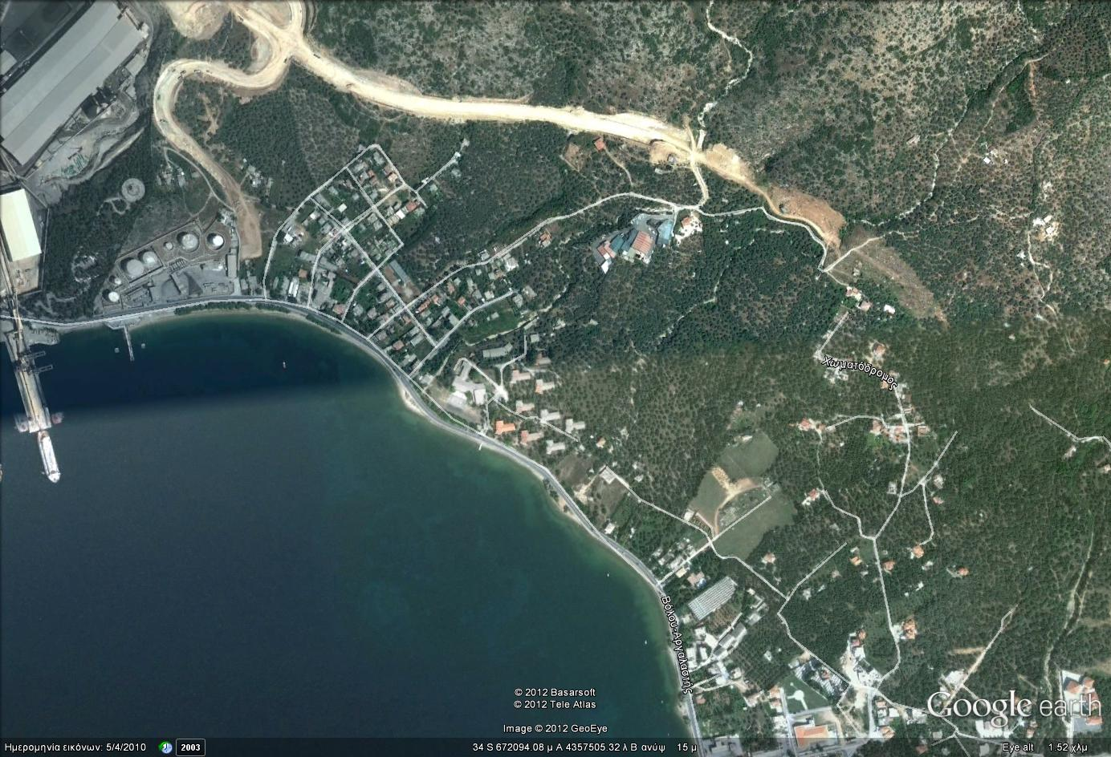
Ζητούνται τα εξής:
- Να εκπονήσετε Σχέδιο Γενικής Διάταξης (σε κλ. 1:500) του campus φοιτητικών κατοικιών του Πανεπιστημίου Θεσσαλίας.
- Το campus θα πρέπει να περιλαμβάνει 100 στούντιο φοιτητικής κατοικίας εμβαδού 30 τμ. το καθένα. Τα στούντιο θα είναι ενσωματωμένα σε συγκροτήματα τριώροφων και τετραώροφων κτηρίων.
- Τα υπάρχοντα κτήρια θα αναπλασθούν και θα επαναχρησιμοποιηθούν καταλλήλως είτε για κοινόχρηστους χώρους είτε για κατοικίες.
- Το campus θα πρέπει να περιλαμβάνει κοινόχρηστες εγκαταστάσεις για τη φοιτητική κοινότητα, όπως 3 τραπεζαρίες, 3 καθιστικά, 1 αίθουσα αναψυχής (π.χ. για πάρτυ, καφέ-μπαρ), υπαίθριες αθλητικές εγκαταστάσεις, υπαίθριο θέατρο, κοινόχρηστους υπαίθριους χώρους αναψυχής όπως πλατεία(ες) και χώρους πρασίνου, χώρους στάθμευσης αυτοκινήτων (30 θέσεων). Το ποσοστό κάλυψης του γηπέδου είναι 50%.

